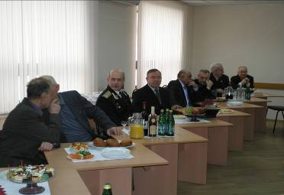
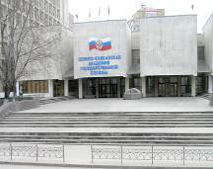
Мужество
Мы знаем, что ныне лежит на весах
И что совершается ныне.
Час мужества пробил на наших часах,
И мужество нас не покинет.
Не страшно под пулями
Мертвыми лечь,
Не горько остаться без крова, -
И мы сохраним тебя, русская речь,
Великое русское слово.
Свободным и чистым тебя пронесем,
И внукам дадим, и от плена спасем
Навеки!
Анна Ахматова
Информационная газета
Студенческого самоуправления
Северо-Кавказской академии государственной службы
Первая полоса
Никто не забыт – ничто не забыто…

19 февраля 2009 года состоялась встреча ветеранов Великой Отечественной войны, участников боевых действий и ветеранов труда с ректором Северо-Кавказской академии государственной службы В.В. Рудым, приуроченная ко Дню Защитника Отечества. Василий Владимирович поздравил ветеранов с наступающим праздником, а после официальной части был проведен праздничный концерт, организованный культурным центром «Орфей».
Хочется еще раз от лица всех студентов выразить огромную благодарность людям, которые обеспечили нам мир и спокойствие!

Последние события

Что значит для нас, жителей Ростова-на-Дону, дата 14 февраля? Для многих это всего лишь день всех влюбленных, однако, нельзя забывать историю. Прежде всего, это освобождение города Ростова-на-Дону от немецко-фашистких захватчиков.
Особое место в планах немецкого командования занимал город Ростов-на-Дону, названный генералом Клейстом «ключом к Кавказу». Это и предопределило ожесточенность боёв за Ростов. В период 600 дневной оккупации города героически боролись с врагом подпольщики Таганрога во главе с С.Г. Морозовым и В.И. Афоновым, нанесшие значительный урон врагу. Хорошо известен подвиг пионера Вити Черевичкина. Патриоты Дона уничтожили несколько тысяч фашистов, взорвали 9 мостов, подбили 199 танков и много другой техники врага.

После 6 дневных ожесточенных боев силами 28-й армии под командованием генерал-лейтенанта В.Ф. Герасименко город Ростов-на-Дону был освобожден.
Так, долгожданная победа далась ростовчанам ценой больших потерь. За время оккупации враг уничтожил 89,5 тысяч мирных жителей области, 84 тысячи человек были угнаны на каторжные работы в Германию. В Ростове-на-Дону нацисты произвели чудовищный акт Халакоста, расстреляв в районе Змеевской балки более 20 тысяч горожан еврейской национальности. Было уничтожено 80 процентов капитальных зданий. Город был превращен в обгоревшие развалины.
Молодое поколение должно чтить память погибших в этом сражении. Ведь лишь благодаря им, бесстрашным защитникам, мы живем в одном из красивейших южных городов России Ростове-на-Дону.
Дарья Буканова

14 Февраля – День освобождения города Ростова-на-Дону

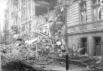

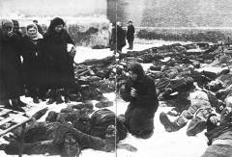






Последние события

Подвиг Ваш бессмертен!!!

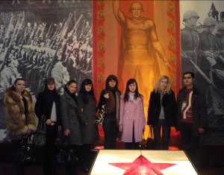
Студенты нашей Академии не могли остаться равнодушными к событию, произошедшему 66 лет назад. И утром 14 февраля с трепетом и благодарностью пришли к мемориальному комплексу, воздвигнутому в память о павших бойцах в боях за освобождение донской столицы от немецко-фашистских оккупантов в 1943 году, и возложили цветы к Вечному огню, зажженному в честь героев Великой Отечественной войны. После чего наши ребята посетили музей СКВО, там была проведена очень интересная и познавательная экскурсия об освобождении нашей страны и города от немецко-фашистских захватчиков. А также студенты стали участниками видеоконференции, проходившей в РГСУ: ветераны войны пообщались и обменялись поздравлениями со своими сослуживцами и земляками, проживающими сейчас в Москве.
Мы никогда не забудем подвиг и проявленную отвагу освободителей Ростова!
Ляна Алексеева

СТУДЕНТЫ СКАГС –
ГРАЖДАНЕ ГОРОДА РОСТОВА - НА - ДОНУ!

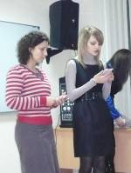
17 февраля 72 студента нашей Академии в рамках акции "Гражданин Ростова", которая проводится газетой «Комсомольская правда», получили вкладыши граждан Ростова. Мероприятие было организовано Студенческим советом при поддержке объединенного профкома СКАГС. «Ростовские паспорта» ребятам вручали представители газеты «Комсомольская правда».
Проект «Комсомолки» стартовал с 2004 года. Вкладыш "Гражданин Ростова" может получить человек любой национальности, любого возраста и социального статуса.
Самое главное - любить и уважать Ростов-на-Дону, город, в котором вы родились или провели свои самые счастливые дни и годы. Материальной выгоды в этом проекте искать не стоит. Это звание не дает никаких привилегий, кроме одной - по-настоящему любить свой город!
"Гражданами Ростова" уже стали более тысячи горожан, среди которых писатель Данил Корецкий, рэп-группа "Каста", обладатель Кубка СССР в составе СКА Сергей Андреев, певица Света, "Ростовская красавица-2000" Лилия Гончарова, чемпионка мира 2006 года по кикбоксингу среди женщин Светлана Ярославская и многие другие.
Мы поздравляем ребят с получением звания "гражданина Ростова". Уверены, что каждый из них сумеет его оправдать!
Ляна Алексеева

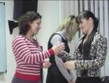

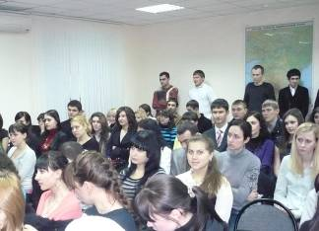

Это важно…

Оплата за обучение
теперь будет фиксированной!
Кроме того, О.В. Локота рассказал студентам о введении в Академии творческих стипендий ректора студентам, представляющим ее на городском, областном, федеральном и международном уровнях. Данная стипендия будет начисляться ежемесячно ориентировочно пяти студентам.

10 февраля 2009 года состоялась встреча проректора по учебной и воспитательной работе О.В. Локота со студентами. На встрече также присутствовали проректор по социально-хозяйственным вопросам С.П. Давыдыч, комендант общежития СКАГС А.Н. Корчагин и председатель Студенческого совета А. Косенко.
В начале встречи Олег Владимирович рассказал студентам о первом этапе Всероссийского конкурса молодежных проектов «Моя страна – моя Россия», основная задача запуска которого состоит в практической реализации проектов, составляемых и разрабатываемых студентами. По результатам конкурса победители получают право представления своего проекта на региональном и федеральном уровнях. Победители финального этапа конкурса будут награждены, а их проекты реализованы.
Также проректор говорил о видеоблоге Президента РФ Д.А. Медведева по поддержке студенчества в связи с экономическим кризисом, и подготовке в этой связи приказа ректора СКАГС В.В. Рудого. В соответствии с приказом предполагается реализация двух основных направлений - фиксация и неиндексация стоимости обучения на платной основе и перевод студентов с коммерческой на бюджетную основу при наличии вакантных мест.

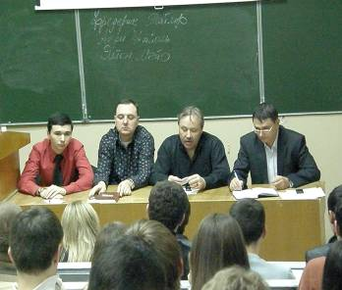

Также до сведения студентов была доведена информация о проведении на базе Академии Всероссийской спартакиады 12-17 мая по трем видам спорта: настольному теннису, стритболу и шахматам. Все желающие вне зависимости от участия в секциях могут записаться у заведующей кафедрой физического воспитания Г.Н. Лесниковой.
Помимо этого на встрече были рассмотрены наиболее актуальные, злободневные проблемы, связанные с условиями проживания в общежитии СКАГС. Комендант А.Н. Корчагин и проректор по социально-хозяйственным вопросам С.П. Давыдыч ответили на все интересующие студентов вопросы. Обсуждались вопросы новой пропускной системы входа, правил и условий проживания в общежитии.

Ирина Бородчук

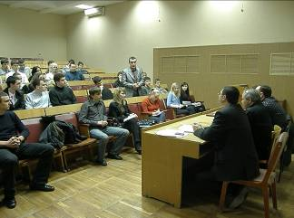

Это важно…

МОЛОДЫМ ВЕЗДЕ У НАС ДОРОГА!
В Российской Федерации 2009 год объявлен Годом Молодёжи!

В целях развития творческого, научного и профессионального потенциала молодежи Президент РФ Д.А. Медведев Указом №1383 от 18 сентября 2008 года объявил 2009-й год Годом молодежи в России. Ответственным за формирование оргкомитета и подготовку плана проведения Года молодежи было назначено Министерство спорта, туризма и молодежной политики РФ. Министр В. Л. Мутко назвал приоритеты деятельности этого министерства. В их числе: включение в основные направления деятельности Правительства РФ до 2012 года и в проект Концепции долгосрочного развития РФ

концерт лучших молодежных творческих коллективов города, парад студенческих семей «Из Года семьи — в Год молодежи!», показательные выступления молодых спортсменов, дефиле красавиц ВУЗов города Ростова-на-Дону. Концерт получился красочным и запоминающимся!
Хотелось бы отметить, что в администрации Ростова-на-Дону создан организационный комитет по проведению Года молодежи. В его состав, который возглавила Заместитель главы администрации города по социальным вопросам Валентина Витальевна Леденева, вошли представители молодежных организаций и ВУ

до 2020 года самостоятельного блока «Молодежная политика»; разработка и усовершенствование ряда законодательных актов в области молодежной политики, в том числе – подготовка проекта ФЗ «Об основах государственной молодежной политики в РФ»; подготовка Всероссийского целевого проекта «Молодежь – опора инновационного развития страны» на 2010-12 гг.; создание Общественной молодежной палаты.
В течение года в нашей стране пройдут мероприятия по развитию инновационного потенциала и научно-технического творчества детей и молодежи. Это Всероссийский молодежный научный форум «Шаг в будущее», российская молодежная научная и инженерная выставка студентов и школьников, международный молодежный

Зов города, а также руководители служб мэрии. В течение Года молодежи в Ростове-на-Дону запланировано проведение около 120 мероприятий. Среди них - реализация проектов - "Танцующий город", предполагающий возрождение во всех муниципальных парках молодежных танцевальных программ, "Время героев", нацеленный на воспитание гражданской ответственности у молодых людей, "Здоровье и успех", реализующий пропаганду здорового образа жизни у ростовской молодежи. Думается, что студенты академии активно себя проявят в этом году, получат массу позитивных эмоций, а также реализуют все свои возможности!
Несомненно, что при рассмотрении проблем, которые необходимо решить в рамках Года молодежи, нельзя упускать из внимания и сложившуюся экономическую ситуацию в стране.



научный форум «Ломоносов-2009»; программы: «Молодой семье - доступное жилье», «Международное молодежное сотрудничество», «Патриот и гражданин», «Российская студенческая весна», «Золотые руки России». Силами департамента молодежной политики и общественных связей Министерства спорта, туризма и молодежной политики Российской Федерации был создан информационный портал - www.godmol.ru, на котором можно узнать подробную информацию о мероприятиях и программах.
23 января 2009 года во Дворце культуры «Ростсельмаш» состоялось торжественное открытие Года молодежи и в нашем городе. Студенты СКАГС стали очевидцами, а некоторые даже участниками этого мероприятия! В программу торжественного открытия вошло театрализованное шоу «Старт Года молодежи»,

Экономический кризис затронет нас (молодежь), как сокращением возможностей трудоустройства, так и необходимостью новых, более эффективных идей и решений. Эти идеи могут возникнуть только при рассмотрении потенциала молодежи, интегрированного в ту или иную сферу деятельности, будь то наука, бизнес или политика. Именно площадки, построенные на общении непосредственных участников той или иной сферы с молодыми людьми, которые хотят в этих сферах развиваться, позволят получать действительно новые продукты и сразу же применять их на практике. А это значит, что наступивший год – это действительно наш шанс и упустить такую возможность нельзя.
Сергей Щеколдин

Культура

Здравствуйте, уважаемые читатели культурной странички газеты «ОКНО»!
Рада приветствовать Вас в нашем новом выпуске!
Сразу хотелось бы сказать о новом проекте, который мы запускаем на странице «Культура» под названием «СКАГС, знай наших!». Здесь мы будем рассказывать о творческих увлечениях и достижениях студентов СКАГС. Вашему вниманию будут представлены факты, полученные нами в ходе интервью от самих студентов для нашей газеты, которые Вы вряд ли найдете в других источниках. Читайте и будьте в курсе творческих достижений людей, находящихся среди нас!
С уважением, Алтуфьева Валерия.

ИССКУСТВО В МАССЫ!!!

С давних пор на выставках люди не только смотрели, но и приобретали товары, выставленные продавцами-хозяевами. Первоначально, выставка имела название «ярмарка», которая была сделана в виде грандиозного праздника с песнями и плясками, конкурсами и веселыми театрализованными представлениями. С течением времени выставки стали делиться по роду своей направленности. Самое активное место занимают художественные выставки. Ростов-на-Дону - это центр южного региона по сосредоточению картинных выставок и галерей. Каждый месяц открываются выставочные композиции разных стилей и жанров.
В период с 16 по 28 февраля, открылась выставка художника Юрия Падалка. Это мероприятие будет проходить в Доме художника. Мы созвонились с организатором выставки Ириной Ивановной Сафроновой и задали ей несколько вопросов.
─ Ирина Ивановна, скажите, пожалуйста, как давно Вы интересуетесь выставочным делом?
─ Я являюсь генеральным директором ООО «Коллекционер». Наша фирма имеет несколько антикварных магазинов в городе. Первым в нашей семье заниматься коллекционированием начал мой супруг, а потом и я нашла себя в этом увлекательном занятии. Вы даже не представляете как интересно видеть перед собой предмет и только догадываться о его многовековой истории.
─ Расскажите о возникновении идеи о создании выставки художника Падалка?
─ Идея возникла достаточно давно, но только в этом году получила возможность своей реализации. Я неоднократно видела работы художника Юрия Падалка и они меня очень интересовали, а когда появилась возможность поделиться своими впечатлениями с жителями и гостями нашего города, я с радостью стала продумывать все возможные идеи. В выставку вложено много сил и энергии, и я думаю, что это оправдает себя.
─ А в каком жанре пишет Юрий Падалка?
─ В его коллекции достаточно много различных видов живописи, как по жанру, так и по технологии выполнения. В основном прослеживается тематика Дона и Донского края. Мне очень нравятся его работы, на которых изображены колхозники во время уборки или донские степи..
─ Ирина Ивановна, а что ждет посетителей вставки?
─ Людям, которые решат посетить нашу выставку, я гарантирую возможность окунуться не только в быт родных земель, но и ощутить душевное тепло и любовь, которые идут от картин. Будем рады всех видеть!
Кристина Биндюкова

В нашей Академии учится множество талантливых студентов. Невероятно интересно пообщаться с такими людьми!
Одним из них является студент 3 курса, 535 группы факультета ГМУ Романов Владимир. Вова помимо основной задачи каждого студента – учиться, еще играет в рок-группе. Вот что он рассказал нам о себе и своей музыкальной деятельности.
Катя.: Привет! Вова, расскажи нам, пожалуйста, о группе, в которой ты играешь - название, состав...
Владимир.: На самом деле я играю в трех группах: Hyperextenzy, KlonSystem, Renegade. Hyperextenzy и KlonSystem – это таганрогские группы. В обеих группах играю на бас – гитаре. А в Hyperextenzy еще выступаю в качестве бэк-вокала. А Renegade- это ростовская группа, в ней я состою относительно недавно и играю на гитаре. Состав этих групп практически одинаковый: гитаристы басисты, вокал, бэк-вокал и барабаны.
К.: Понятно, что это рок группы. Но современная рок музыка имеет множество направлений. Расскажи, в каком направлении Ваше творчество, каков стиль групп?
В.: Hyperextenzy выступает в таком направлении как «chaotic post-hardcore», это очень тяжелая и агрессивная музыка. KlonSystem в направлении «rapcove», это рэп под тяжелую музыку, а Renegade в стиле «nu-metal/hardcorе» это тяжелая музыка с преобладанием чистого мелодичного вокала.
К.: Ты говоришь, что играешь в таганрогских группах. Как тебе удается успевать репетировать, выступать на концертах? Ты часто ездишь домой, в Таганрог?
В.: Домой я езжу каждые выходные. И в субботу я репетирую с одной группой, в воскресенье с другой. А с ростовской группой репетиции проходят в середине недели. Приходится все успевать.:-)
К.: А концерты часто бывают? Как и где они проходят?
В.: В Таганроге есть клуб «Че 22» там, в основном, и проходят выступления с таганрогскими группами. А в Ростове выступаем в клубе «Подземка», там обычно проходят рок-концерты. Кстати уже два раза выступали таганрогской группой KlonSystem в «Подземке».
К.: Как давно ты играешь в этих группах?
В.: В Hyperextenzy я играю дольше всего, с осени 2004 года, в KlonSystem с лета 2008 года, в Renegade с осени 2008 года.
К.: В какой группе тебе большего всего нравится играть и почему?
В.: Конечно это Hyperextenzy. Так как в ней я играю дольше всех, это моя первая группа, коллектив уже слаженный, со стилем все определено.

Культура

К.: Ты учился где-нибудь специально играть на гитаре и с какого возраста у тебя начали проявляться музыкальные способности?
В.: Нет, специально я нигде не учился. Занимался самообучением, помогали друзья. А творческие способности…проявились в восьмом классе, тогда и начал учиться играть на гитаре.
К.: Какие еще увлечения у тебя есть помимо музыки?
В.: Помимо музыки я пишу стихи, в частности тексты песен. На данный момент работаю над гимном факультета ГМУ. Ну а вообще я интересуюсь всем по чуть-чуть.
К.: Почему, имея такие музыкальные способности, ты поступил учиться именно в СКАГС на факультет ГМУ?

В.: Просто я не планирую музыкальную карьеру и играю для себя. О том, что есть СКАГС, я узнал только летом, заинтересовался и решил поступать сюда.
К.: Спонтанность – неотъемлемая черта всех творческих личностей. А расскажи нам о своих творческих планах на будущее, когда у тебя будут ближайшие концерты?
В.: Недавно, 13 февраля, в Таганроге, в клубе «Че 22» прошел концерт с группой Hyperextenzy, а 19 марта с группой Renegade в «Подземке».
К.: Большое спасибо за беседу, мы желаем Тебе творческих успехов и новых идей!
Екатерина Кучерова

Отвергнутые небом……

Мне удалось встретиться и поговорить с представителями еще одной ростовской музыкальной группы, с немного загадочным англоязычным названием, и большими планами на предстоящее лето… Впрочем, обо всем по порядку.
На встречу со мной из четырех участников группы пришли Игорь Раенко и Николай Кудрявцев - студенты 3 курса ГМУ. С первых же минут общения создалась легкая и приятная психологическая атмосфера, располагающая к увлекательной беседе.
Валерия.: Как называется Ваша группа?
Игорь.: (выхватывает ручку и начинает вычерчивать английские буквы) наша группа называется «Forlorn Skies», переводится как «отвергнутые небом», кстати, название придумал Паша.
В.: Раз речь зашла о Паше, расскажите обо всем составе группы и роли каждого в ней.
«Forlorn Skies»: Василенко Паша- 4 курс ГМУ - гитара, бэк - вокал.
Раенко Игорь- 3 курс ГМУ - барабанщик
Кудрявцев Николай- 3 курс ГМУ - бас- гитара, речетатив.
И Лена- 1 курс ГМУ - вокал. Все участники являются студентами СКАГС.
В.: Как давно существует ваша группа? Кому принадлежит идея о ее создании?
«Forlorn Skies»: Наша группа образовалась совсем недавно, в ноябре 2008 года. Все началось с предложения Игоря прорепетировать вместе с Пашей. Первоначально планировалось, что Игорь будет играть на басе, а Паша на гитаре. Потом появился Коля, Паша его обучал игре на басе, пока Игорь временно пересел за барабаны. После нескольких репетиций решили оставить такой состав неизменным. Лена появилась позже всех - неплохо показала себя на прослушивании и была утверждена в качестве вокалистки.
В.: А в каком стиле играет ваш коллектив? Какого направления вы придерживаетесь?
«Forlorn Skies»: Наш стиль- это Death metal core. Его особенность в большом акценте на гитару. А еще (Паша присоединился к интервью с помощью мобильного телефона) мы пытаемся совместить разные стили и сделать что-то свое, оригинальное.
В.: Кто в вашей группе выступает автором текстов и музыки?
«Forlorn Skies»: Тексты придумывают Коля и Паша, а музыку Паша (гитара, бас) и Игорь (ударные).
В.: Планируется ли запись песен? Каков ваш репертуар на сегодняшний день?
«Forlorn Skies»: Вообще, мы начинали с каверов.

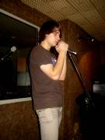

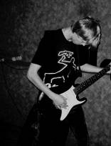

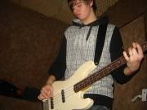

Культура

Но сейчас у нас уже есть 5 своих песен. А насчет записи…. мы уже записали бас и гитару для 4-х песен, а в ближайшее время планируем записывать для них вокал.
В.: Ну а как насчет планов на будущее? Есть ли задумки по поводу выступлений?
«Forlorn Skies»: Да, в планах на лето есть выступления в таких городах как Сочи, Дагомыс, Тихорецк и, собственно, Ростов-на-Дону.
В.: А как представляете свое будущее? Есть ли желание выйти на большую сцену со своей группой или все-таки основным приоритетом будет работа по специальности, полученной в СКАГС?
«Forlorn Skies»: в настоящее время для нас на
первом месте обучение в академии, а музыка-это все-таки хобби. Мы думаем, что в дальнейшем для нас важнее будет реализация себя в профессиональной сфере деятельности (менеджмент, госслужба), а творчество будет идти параллельно, хотя…кто знает… пока рано рассуждать об этом…посмотрим.
В.: Приближается 8 марта, что хотели бы пожелать представительницам прекрасного пола?
«Forlorn Skies»: Наша группа поздравляет всех девушек с этим замечательным праздником. Мы желаем всем здоровья, счастья, достижения поставленных целей и побольше любви!
В.: Ребят, спасибо Вам за интервью, наша газета желает Вам больших творческих успехов, новых идей и успешной самореализации!
Валерия Алтуфьева.

Важнейшее событие культурной жизни России!

Весной прошлого года, на первом этапе проекта «Имя Россия», партнер телеканала «Россия» Фонд «Общественное мнение» провел социологическое исследований на тему «Исторические деятели России, оказавшие наибольшее влияние на судьбу страны».
В рамках проекта «Имя Россия» перед Фондом была поставлена задача выяснить, кого из 500 названных историками личностей россияне считают наиболее значимыми, с точки зрения исторических судеб нашей страны. Для решения этой задачи были проведены два этапа исследований.
Целью первого этапа было выяснить, о ком из персонажей знает, по крайней мере, половина россиян и потому есть возможность задавать о них более детальные вопросы относительно их роли в истории. Целью второго этапа было отобрать 50 персонажей, которые, по мнению россиян, оставили наиболее значительный, причем неважно – положительный или отрицательный – след в истории нашей страны. В ходе каждого этапа по месту жительства было опрошено 6 000 респондентов по выборке, репрезентирующей население Российской Федерации. Интересно, что одни и те же персонажи получили очень противоречивые оценки у разных поколений. Притом, что оценивалась лишь степень влияния, а не то, каким оно было – положительным или отрицательным. От того, на какое время пришлись отроческие годы респондента, во многом зависело то, кого из исторических деятелей он считает наиболее значимым в истории России. Все опрошенные были разделены на восемь групп с возрастным интервалом в 7 лет; названия поколений отражают то, в какую эпоху происходил основной этап формирования личности (10–17 лет):
Условные наименования поколений:
«Путинское» – 1983–1990 гг. рождения;
«Ельцинское» – 1975–1982 гг. рождения;
«Горбачевское» – 1968–1974 гг. рождения;
«Сусловское» – 1960–1967 гг. рождения;
«Брежневское» – 1952–1959 гг. рождения;
«Гагаринское» – 1944–1951 гг. рождения;
«Хрущевское» – 1936–1943 гг. рождения;
«Сталинское и самые пожилые» – 1928–1935 гг. рождения.

Рейтинги исторических персонажей среди представителей разных поколений россиян.
Первая тройка самых значимых исторических персонажей остается неизменной у всех поколений – это Петр I, Сталин и Ленин. Различаются лишь расположение персонажей внутри самой тройки и количественные показатели рейтинга, но лидируют эти трое во всех возрастных категориях с большим отрывом. У родившихся при Сталине (в нашей разбивке это «Сталинское», «Хрущевское» и «Гагаринское» поколения) на первое место выходит всегда Иосиф Виссарионович. Для «Сусловского» поколения все три персонажа приблизительно равнозначны, хотя с небольшим отрывом лидирует Ленин. А начиная с «Горбачевского», на первое место выходит Петр I.
Но нельзя сказать, что люди разных возрастов так уж едины в своем выборе наиболее значимых исторических личностей, наоборот, почти каждый персонаж вызывает противоречивую реакцию: тот, кто популярен у современной молодежи, может быть абсолютно не важен для старшего поколения.

Итак, проект телеканала «Россия» завершился. По его итогам победителем и «лицом» нашей страны стал Александр Невский. В голосовании участвовало около 4,5 миллионов человек, по телевидению были устроены неоднократные дебаты в защиту того или иного претендента, в ходе которых можно было узнать много интересных и скрываемых ранее фактов из жизни прославленных
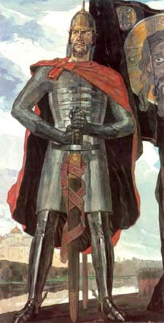

деятелей России. Тем самым телепроект «Имя Россия» стал не только очередным телевизионным шоу, а ещё и невероятно познавательным источником повышения нашего уровня развития.
Кристина Биндюков.

Закаляйся, если хочешь быть здоров!

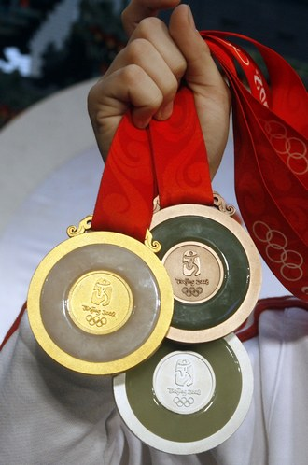
НОВЫЙ ГОД – НОВЫЕ ПОБЕДЫ!

В последнем номере, за прошлый год, мы рассказывали о прошедших спортивных соревнованиях, подводили итоги уходящего года и желали всем нашим читателям активней заниматься спортом и посещать занятия по физической культуре. А в первом выпуске нового года, хотелось бы остановиться на тех мероприятиях, которые ожидаются, соответственно, в этом году.
Андрей Данилов
Тимур Волобуев

В марте месяце будет проходить спартакиада среди студентов СКАГС по следующим дисциплинам: бадминтон – ответственный Проскурина Е.Ф.; настольный теннис – ответственный Швецов И.В.; баскетбол – 25-28 марта – ответственный Дорофеева Е.Н.; чирлидинг и эстетическая гимнастика – ответственный Айвазова Е.С..
В мае месяце в рамках все той же спартакиады, в стенах нашей академии состоятся состязания по косики-карате – ответственный Кононенко А.В.
Насколько нам известно, все мероприятия в рамках данной спартакиады являются открытыми, и принять в них участие может каждый студент академии, к чему мы, совместно с кафедрой физического воспитания, активно всех призываем. А то довольно часто складывается такая ситуация, при которой на тех или иных соревнованиях не представлена команда одного или даже нескольких наших факультетов. Что, согласитесь, ненормально.
И напоследок о главном.
С 15 по 17 мая, на базе нашей академии будет проводиться Всероссийская спартакиада по следующим видам спорта: стритбол, шахматы и настольный теннис. Все те, кто хорошо играет в вышеперечисленные виды спорта – пожалуйста, приходите, участвуйте и побеждайте! Также приглашаются все желающие, кто хочет попробовать свои силы в этих видах спорта.

ВНИМАНИЕ!!!
СОЦИАЛЬНЫЙ ОПРОС…

Так что же думают наши студенты, нужен ли спорт государственным служащим или нет?

« Да. Я считаю, что спорт нужен всем, не важно кто ты – государственный служащий или спортсмен, область деятельности здесь ни на что не влияет. И в СКАГС, по моему мнению, дают хорошую спортивную подготовку. Но лично мне не хватает футбола».
Погода Павел, ГМУ 4 курс.

«Если говорить о государственных служащих, то спорт им не нужен. Я думаю, что эта дисциплина должна быть по выбору, т.е. в академии должны существовать различные секции для студентов, которые имеют желание заниматься спортом. Неудобное расписание создает дополнительные сложности».
Кивер Екатерина, ГМУ 3 курс

«Государственный служащий представляет собой публичную власть, поэтому он всегда должен выглядеть соответствующим образом, должен быть в хорошей спортивной форме. Поэтому спорт является неотъемлемой частью нашего обучения».
Хибухин Алексей, НиМ 4 курс

Наука

МНЕНИЕ В НОМЕР!!!

- Проведением региональной конференции на базе нашей Академии совместно с Комитетом по молодежной политике Администрации Ростовской области «Молодежь как инновационный ресурс развития современного российского общества», которая проводилась 5-6 ноября 2008 года. В ней приняли участие не только студенты, аспиранты и преподаватели СКАГС, но и гости из различных институтов России и ближнего зарубежья. В ходе данной научно-практической конференции были сделаны доклады на актуальные темы, касающиеся молодежи и молодежной политики. Все участники и гости по итогам конференции получили сборники тезисов выступлений.

Наука – это одно из основных направлений, которым занимаются наши студенты. Участие в конференциях, написание научных работ, несомненно, требует не так мало сил и времени, но эти силы потрачены не впустую. Посмотрим, что говорят студенты по этому поводу:
«Занятие научной деятельностью в первую очередь полезно для меня самого, я приобретаю новые знания, расширяю свой кругозор. Участие в междугородних конференциях позволяет мне познакомиться с различными городами нашей страны. Например, последний раз я был в Пятигорске. Ну и, конечно же, нельзя не сказать о вознаграждениях. Во-первых, это почетные грамоты СКАГС, стипендия «Центр-Инвест», повышенная стипендия в академии. Так что занятие наукой дает много плюсов».
Шетов Артур, ГМУ 2курс
«Каждый из нас выбирает свое направление деятельности, я выбрала науку. Во-первых, мне это очень интересно, во-вторых, я могу углубить свои знания по дисциплинам, которые мне важны. Конечно же, задумываясь о будущем, могу сказать, что публикации необходимы для поступления в аспирантуру. Что касается сегодняшнего дня, то я являюсь стипендиатом банка «Центр-Инвест», в академии получаю повышенную стипендию. На этом я, конечно же, не намерена останавливаться».
Плохова Виктория, ГМУ 3курс

Конец 2008 года запомнился нам:

- 18 декабря 2008 года состоялось вручение сертификатов стипендиатов банка «Центр-Инвест» и ФЦК «Образование и наука ЮФО», в ходе которой 20 студентов СКАГС были награждены дипломами и материальным поощрением.
- 24 декабря была проведена межвузовская научно-практическая конференция «Воспитание культуры самоуправления в студенческой среде современного инновационного ВУЗа», на которой студенты различных учебных заведений делились своим опытом организации студенческого самоуправления, а также выдвигали предложения по его совершенствованию.
Виктория Плохова

НАУКА ЖДЕТ ТВОИ СВЕЖИЕ ИДЕИ!

На данный момент планируется проведение следующих конференций:
- Второй всероссийский конкурс творческих работ старшеклассников и студентов по социально-антропологической тематике «Изменяющаяся Россия: проблемы и решения». Проводится Российским государственным социальным университетом совместно с Правительством РФ, министерством образования и науки РФ. Срок подачи работ: до 1 апреля.
- 11- 15 апреля 2009 года – XLVII Международная научная студенческая конференция «Студент и научно-технический прогресс», посвященная 50-летию Новосибирского государственного университета; возможно заочное участие;

- 23-24 апреля 2009 года – Всероссийская научно-практическая конференция «Инновационная личность как резерв социо-экономического развития России», РИНХ; заявки на участие принимаются до 10 апреля 2009 года.
- 15 апреля 2009 г. - III международная научно-практическая конференция «Управление в XXI веке». Прием статей осуществляется до 5 апреля 2009 г.
Более подробную информацию о предстоящих конференциях Вы сможете получить по телефону:
8-918-538-57-63 Виктория

Более подробную информацию о предстоящих конференциях Вы можете получить по телефону:
8-918-538-57-63 Виктория

Потрудился? – Отдохни!

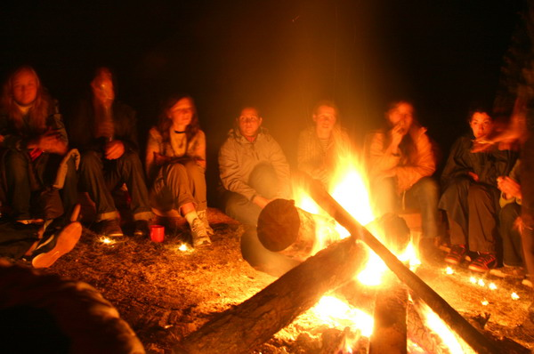
Вот и закончилась сессия и каникулы……ну, да, в общем, пора опять привыкать к нелегким студенческим будням. Но трудно найти студента, который хоть чуть-чуть в душе не порадовался, увидев родные стены СКАГС после пусть и не очень длительных каникул, за исключением, конечно же, не сдавших сессию в срок студентов – ребята держитесь, мы с Вами!!! Поэтому пришло время окунуться в атмосферу студенчества.
Теона Колесник

Мы, все студенты Академии, да и просто каждого отдельного факультета должны быть сплоченным коллективом, именно этому призваны способствовать гимны, символы, традиции. И вот появился проект гимна факультета ГМУ, о чём и хотелось бы рассказать.
Идея написать гимн факультета ГМУ пришла в светлые головы членов Студенческого совета, когда в дружеской праздничной атмосфере оказалось, что нам-таки нечего попеть соответствующего статусу студентов и отражающего нашу принадлежность вузу, факультету. Для начала Владимир Романов, студент 535 группы факультета ГМУ и басист группы «Hyperextenzy», написал приблизительную мелодию, мотив гимна, затем подтянулся коллектив желающих поучаствовать в написании текста. Нам хотелось сделать близкий студентам факультета гимн, и если его текст, демоверсия, будет одобрен и утверждён руководством факультета, то будет возможна его запись на носитель.

Взвейтесь кострами, синие ночи!!!
Специально для ГМУ!!!

Гимн факультета ГМУ (проект)
1 куплет:
На юге России есть город прекрасный,
Которому имя - Славный Ростов.
У него есть достоинств множество разных,
Для нас всегда будет главным одно –
Припев:
Академия госслужбы, Академия госслужбы,
Академия госслужбы, Академия госслужбы,
СКАГС в Ростове-на-Дону нас сплотил в семью одну.
Вместе мы всего добьёмся, без труда везде пробьёмся
Факультетов много разных,
ГМУ для нас важней.
Благородней нет призванья,
Чем служить на благо людей.
2 куплет
У наших студентов есть всё, что захочешь
Учёба и отдых – всё высший класс
Мы ценим всё то, что вы нам даёте,
Любимые наши сотрудники СКАГС!
Припев:
Академия госслужбы, Академия госслужбы,
Академия госслужбы, Академия госслужбы,
СКАГС в Ростове-на-Дону нас сплотил в семью одну.
Вместе мы всего добьёмся, без труда везде пробьёмся
Если ты умён, находчив –
Поступай скорее в СКАГС.
ГМУ всегда поможет
И всему научит Вас.
Академия госслужбы, Академия госслужбы (4 раза)

Также хочется обратиться к Вам, дорогие наши талантливые студенты – мы предлагаем опубликование Ваших стихов, песен, рассказов и всего интересного на что у вас ещё фантазии хватит ; ). Присылайте свои творения на электронный ящик studskags@yandex.ru

Потрудился? – Отдохни!
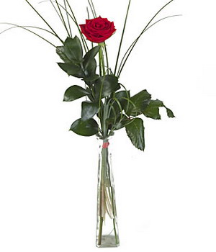
Милые дамы!
Успехов в учёбе, работе! Погоды - приятной!
Любви- нежной и неоднократной!
Детей - разнополых! Пальто - по фигуре!
Соседей в купе, что не пьют и не курят!
Волос -шелковистых, зубов - белоснежных!
Мужей - не храпящих, любящих, нежных!
Чулок - без затяжек! Ни дня без обновки!
Мужей в очень длительной командировке!
Любви - обжигающей, как в сериале!
По пять сериалов на каждом канале!
Романов - курортных! Порывов-безумных!
Соседей снизу и сверху - бесшумных!
Пироженок - вкусных, но чтоб без калорий!
Духов - от Диора! Цветов - ежедневно!
Намерений - разных, но лучше серьезных!
Жилищ - пятикомнатных и пятизвездных!
Друзей - не занудных! Подруг - не ревнивых!
Страстей - изнурительных! Трудностей-кратких!
Брильянтов- не меньше, чем 40 каратов!
Проблем - никаких! Шифоньеров - без моли!
И...кажется...что-то еще мы забыли...
А-а-а, ясно! Любви!!!
И сервантов без пыли!
И сбыться мечте - стать великой певицей!!!
И женского Дня - в год хотя бы дней 300!!!
С ПРАЗДНИКОМ!!!
Дарья Часовских, Теона Колесник

Праздник на носу…

Второй семестр, наверняка, у многих ассоциируется с замечательными праздниками, пробуждающими в нас любовь к весне. В связи с этим поздравляем наших мужчин с Днём защитника Отечества и милых дам с 8 марта! Пусть в Ваших сердцах всегда живет любовь, а лица светятся от радости. Весны Вам в душе, цветов, улыбок, счастья, легкости и успехов во всех начинаниях! Но из справедливости стоит отметить, что 8 марта это не только Международный женский день, но и день мужественных, выносливых мужчин!
Ничто так их не объединяет, как этот день. А как тесно сплачивает наших мужчин чувство локтя в очереди за подарками и цветами к этому празднику!

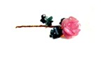
ГЛАВНЫЙ РЕДАКТОР – Ирина Бородчук.irina_borodchuk@mail.ru
РЕДАКТОРЫ: Тимур Волобуев, Ляна Алексеева, Валерия Алтуфьева, Андрей Данилов, Теона Колесник, Дарья Пархомчук, Виктория Плохова.
ДИЗАЙНЕР – Александра Скрипко. ФОТОРЕДАКТОРЫ – Дарья Колбанова, Александра Чуднова.
И напоследок…
Что такое сессия….и с чем её едят????
Не так давно прошла сессия, один из самых тяжелых периодов студенческой жизни. А наши первокурсники стали уже не абитуриентами, а самыми настоящими студентами. Некоторые из них поделились впечатлениями:
«Да, первая сессия звучит угрожающе, но ничего страшного как оказалось не было. Сессию я сдал без проблем, все пятерки. Очень хотелось бы, чтобы все сессии были такими».
Обожин Николай, ГМУ 1 курс

« Сессию сдала почти нормально, но проблемы с математикой. Мало кто сдал зачет. Придется идти на пересдачу, это несильно радует».
Савченко Алла, ИМЭ 1 курс

«Сессия – это не так ужасно, как казалось. Все прошло как по маслу, единственное, что удивило и не обрадовало, это то, что преподаватели, которые принимают экзамены , не ведут семинарские занятия».
Шанина Евгения, ИМЭ 1 курс

